# 1、商品中心

## 1.1 属性管理

### 1.1.1 新增属性

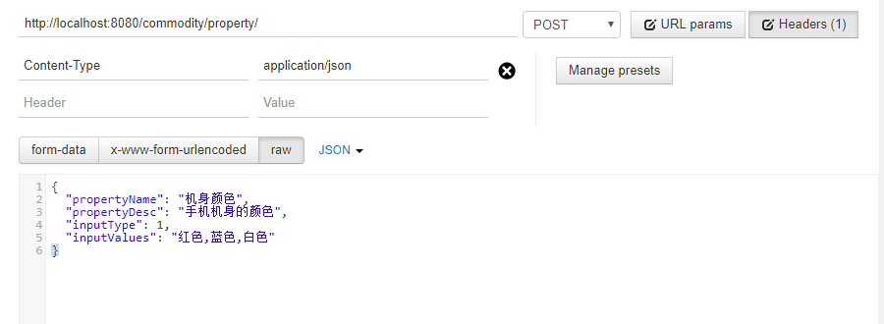

1、在commodity\_property表中，新增一条数据，所有字段都检查过，数据都正确

### 1.1.2 新增多条属性

参考上面，新增了6条数据，便于后面进行分页查询的测试

### 1.1.3 分页查询属性

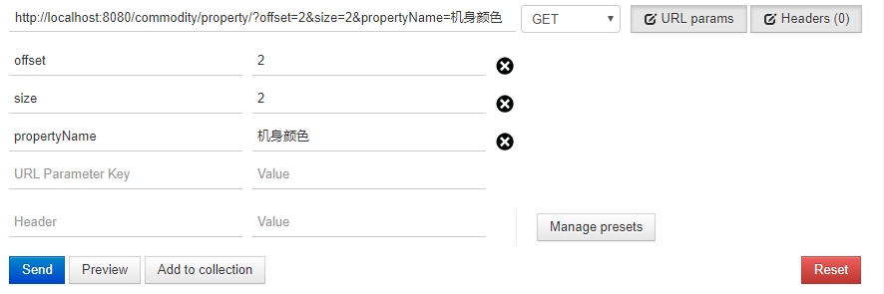

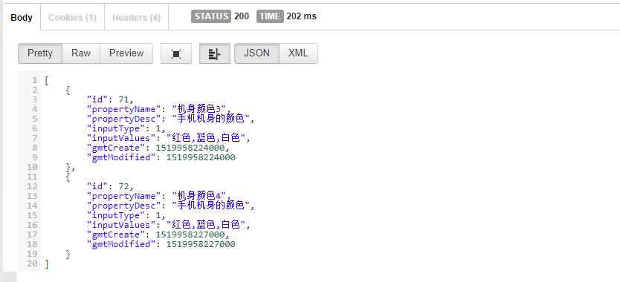

### 1.1.4 根据ID查询属性

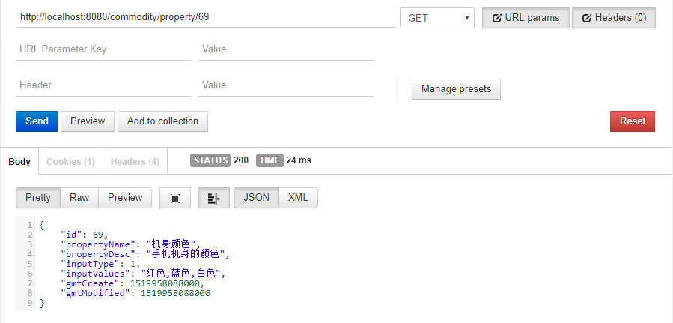

### 1.1.5 更新属性

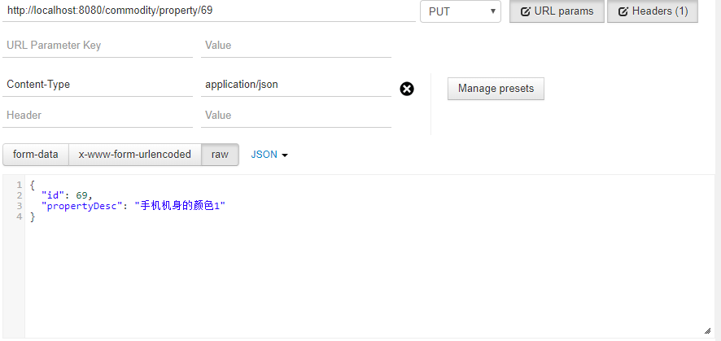

1、在commodity\_property表中，id为69的数据，property\_desc字段和gmt\_modified字段都改变了

## 1.2 类目管理

### 1.2.1 新增类目

**1、请求参数**

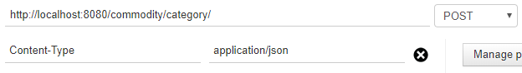

{

"name": "测试类目",

"description": "测试类目",

"leaf": 0,

"propertyRelations": [

{

"propertyId": 69,

"required": 1,

"propertyTypes": "1,2"

},

{

"propertyId": 70,

"required": 1,

"propertyTypes": "1,2"

}

],

"propertyGroups": [

{

"name": "测试属性分组1",

"relations": [

{

"propertyId": 71,

"required": 1,

"propertyTypes": "1,2"

},

{

"propertyId": 72,

"required": 1,

"propertyTypes": "1,2"

}

]

},

{

"name": "测试属性分组2",

"relations": [

{

"propertyId": 73,

"required": 1,

"propertyTypes": "1,2"

},

{

"propertyId": 74,

"required": 1,

"propertyTypes": "1,2"

}

]

}

]

}

**2、数据库现场**

（1）commodity\_category表



（2）commodity\_category\_property\_relationship表

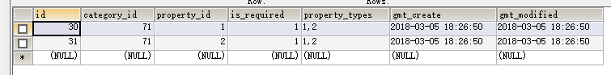

（3）commodity\_property\_group表

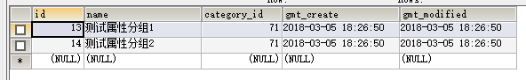

（4）commodity\_property\_group\_relationship表

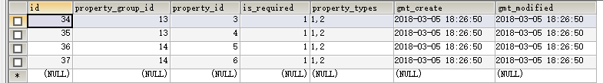

### 1.2.2 查询根类目

**1、数据库现场**

（1）commodity\_category表



**2、请求参数**

IMG_256

**3、响应结果**

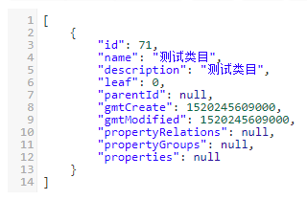

### 1.2.3 查询子类目

**1、数据库现场**

（1）commodity\_category

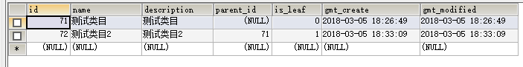

**2、请求参数**

IMG_256

**3、响应结果**

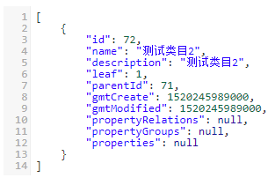

### 1.2.4 根据id查询类目

**1、数据库现场**

（1）commodity\_category表

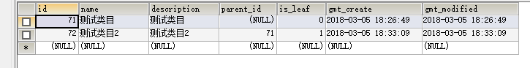

（2）commodity\_category\_property\_relationship表

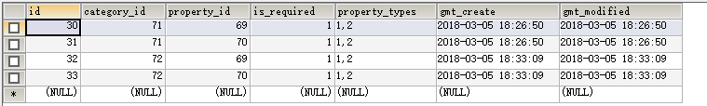

（3）commodity\_property\_group表

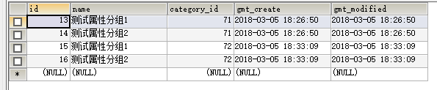

（4）commodity\_property\_group\_relationship表

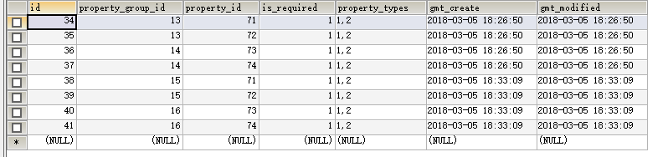

（5）commodity\_property表

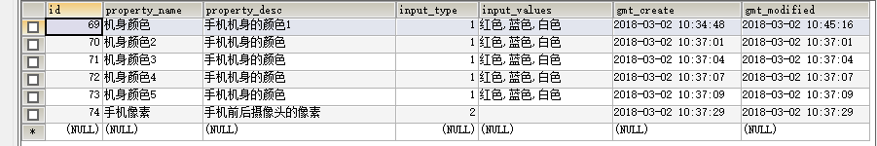

**2、请求参数**

IMG_256

**3、响应结果**

{

"id": 71,

"name": "测试类目",

"description": "测试类目",

"leaf": 0,

"parentId": null,

"gmtCreate": 1520245609000,

"gmtModified": 1520245609000,

"propertyRelations": [

{

"id": 30,

"categoryId": 71,

"propertyId": 69,

"required": 1,

"propertyTypes": "1,2",

"gmtCreate": 1520245610000,

"gmtModified": 1520245610000

},

{

"id": 31,

"categoryId": 71,

"propertyId": 70,

"required": 1,

"propertyTypes": "1,2",

"gmtCreate": 1520245610000,

"gmtModified": 1520245610000

}

],

"propertyGroups": [

{

"id": 13,

"name": "测试属性分组1",

"categoryId": 71,

"gmtCreate": 1520245610000,

"gmtModified": 1520245610000,

"relations": [

{

"id": 34,

"propertyGroupId": 13,

"propertyId": 71,

"required": 1,

"propertyTypes": "1,2",

"gmtCreate": 1520245610000,

"gmtModified": 1520245610000

},

{

"id": 35,

"propertyGroupId": 13,

"propertyId": 72,

"required": 1,

"propertyTypes": "1,2",

"gmtCreate": 1520245610000,

"gmtModified": 1520245610000

}

],

"properties": [

{

"id": 71,

"propertyName": "机身颜色3",

"propertyDesc": "手机机身的颜色",

"inputType": 1,

"inputValues": "红色,蓝色,白色",

"gmtCreate": 1519958224000,

"gmtModified": 1519958224000

},

{

"id": 72,

"propertyName": "机身颜色4",

"propertyDesc": "手机机身的颜色",

"inputType": 1,

"inputValues": "红色,蓝色,白色",

"gmtCreate": 1519958227000,

"gmtModified": 1519958227000

}

]

},

{

"id": 14,

"name": "测试属性分组2",

"categoryId": 71,

"gmtCreate": 1520245610000,

"gmtModified": 1520245610000,

"relations": [

{

"id": 36,

"propertyGroupId": 14,

"propertyId": 73,

"required": 1,

"propertyTypes": "1,2",

"gmtCreate": 1520245610000,

"gmtModified": 1520245610000

},

{

"id": 37,

"propertyGroupId": 14,

"propertyId": 74,

"required": 1,

"propertyTypes": "1,2",

"gmtCreate": 1520245610000,

"gmtModified": 1520245610000

}

],

"properties": [

{

"id": 73,

"propertyName": "机身颜色5",

"propertyDesc": "手机机身的颜色",

"inputType": 1,

"inputValues": "红色,蓝色,白色",

"gmtCreate": 1519958229000,

"gmtModified": 1519958229000

},

{

"id": 74,

"propertyName": "手机像素",

"propertyDesc": "手机前后摄像头的像素",

"inputType": 2,

"inputValues": "",

"gmtCreate": 1519958249000,

"gmtModified": 1519958249000

}

]

}

],

"properties": [

{

"id": 69,

"propertyName": "机身颜色",

"propertyDesc": "手机机身的颜色1",

"inputType": 1,

"inputValues": "红色,蓝色,白色",

"gmtCreate": 1519958088000,

"gmtModified": 1519958716000

},

{

"id": 70,

"propertyName": "机身颜色2",

"propertyDesc": "手机机身的颜色",

"inputType": 1,

"inputValues": "红色,蓝色,白色",

"gmtCreate": 1519958221000,

"gmtModified": 1519958221000

}

]

}

### 1.2.5 更新类目

**1、操作执行前的数据库现场**

（1）commodity\_category表



（2）commodity\_category\_property\_relationship表



（3）commodity\_property\_group表



（4）commodity\_property\_group\_relationship表



**2、请求参数**

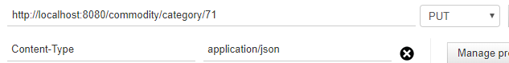

{

"id": 71,

"name": "测试类目",

"description": "测试类目001",

"leaf": 1,

"propertyRelations": [

{

"propertyId": 71,

"required": 1,

"propertyTypes": "1,2"

},

{

"propertyId": 72,

"required": 1,

"propertyTypes": "1,2"

}

],

"propertyGroups": [

{

"name": "测试属性分组001",

"relations": [

{

"propertyId": 73,

"required": 1,

"propertyTypes": "1,2"

},

{

"propertyId": 74,

"required": 1,

"propertyTypes": "1,2"

}

]

},

{

"name": "测试属性分组002",

"relations": [

{

"propertyId": 69,

"required": 1,

"propertyTypes": "1,2"

},

{

"propertyId": 70,

"required": 1,

"propertyTypes": "1,2"

}

]

}

]

}

**3、操作执行后的数据库现场**

（1）commodity\_category表

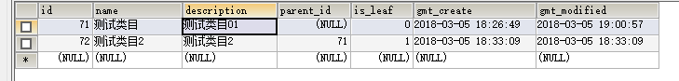

（2）commodity\_category\_property\_relationship表

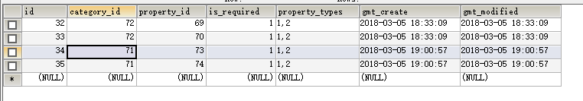

（3）commodity\_property\_group表

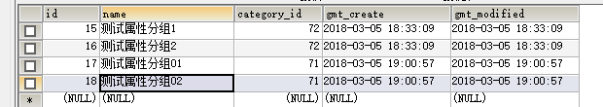

（4）commodity\_property\_group\_relationship表

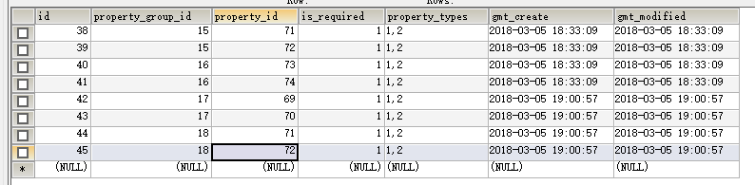

### 1.2.6 删除类目

**1、操作执行前的数据库现场**

（1）commodity\_category表



（2）commodity\_category\_property\_relationship表



（3）commodity\_property\_group表



（4）commodity\_property\_group\_relationship表



**2、请求参数**

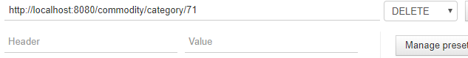

**3、操作执行后的数据库现场**

上述4张表中的数据全部清空

## 1.3 品牌管理

### 1.3.1 新增品牌

**1、请求参数**

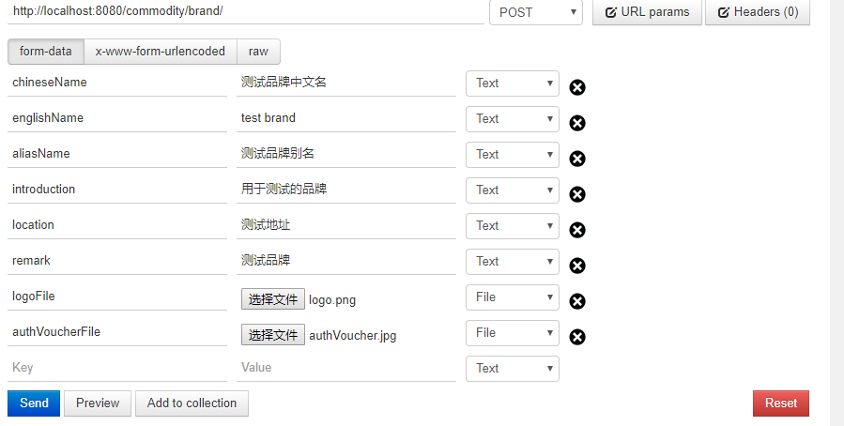

**2、数据库现场**

（1）commodity\_brand表

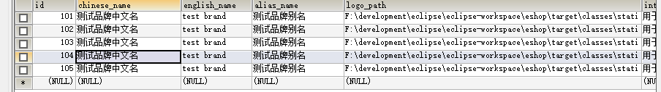

**3、图片现场**

F:\development\eclipse\eclipse-workspace\eshop\target\classes\static\images\upload\brand\logo\

F:\development\eclipse\eclipse-workspace\eshop\target\classes\static\images\upload\brand\authVoucher\

两个目录，各有一张图片

### 1.3.2 更新品牌

**1、操作执行前的数据库现场**



**2、请求参数**

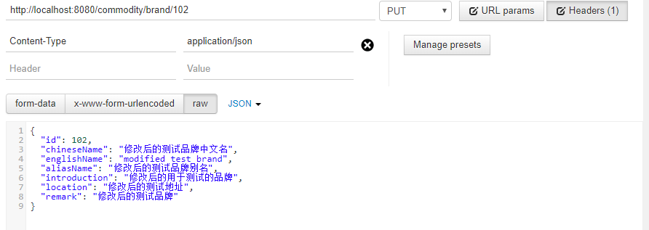

**3、操作执行后的数据库现场**

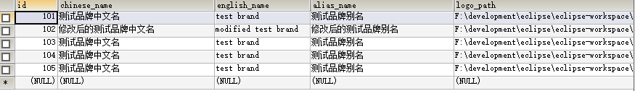

**4、修改图片**

重新上传后，都会删除老图片，删除上传新图片，更新图片路径

### 1.3.3 分页查询品牌

**1、数据库现场**



**2、请求参数**

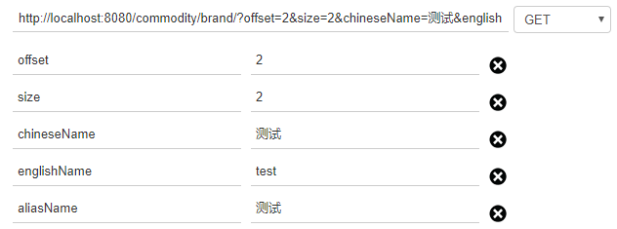

**3、响应结果**

[

{

"id": 104,

"chineseName": "测试品牌中文名",

"englishName": "test brand",

"aliasName": "测试品牌别名",

"introduction": "用于测试的品牌",

"location": "测试地址",

"logoPath": "F:\\development\\eclipse\\eclipse-workspace\\eshop\\target\\classes\\static\\images\\upload\\brand\\logo\\8e776fba33b649dba5a71df0cb2a23f6.png",

"authVoucherPath": "F:\\development\\eclipse\\eclipse-workspace\\eshop\\target\\classes\\static\\images\\upload\\brand\\authVoucher\\66aa43694ed244c99adbe267eb80d2a5.jpg",

"remark": "测试品牌",

"gmtCreate": 1520418572000,

"gmtModified": 1520418572000

},

{

"id": 105,

"chineseName": "测试品牌中文名",

"englishName": "test brand",

"aliasName": "测试品牌别名",

"introduction": "用于测试的品牌",

"location": "测试地址",

"logoPath": "F:\\development\\eclipse\\eclipse-workspace\\eshop\\target\\classes\\static\\images\\upload\\brand\\logo\\e58f3b1a257b45349afc65b94b0f14d2.png",

"authVoucherPath": "F:\\development\\eclipse\\eclipse-workspace\\eshop\\target\\classes\\static\\images\\upload\\brand\\authVoucher\\c5747b2099b34ac68486d08a1216c0af.jpg",

"remark": "测试品牌",

"gmtCreate": 1520418572000,

"gmtModified": 1520418572000

}

]

### 1.3.4 根据id查询品牌

**1、数据库现场**



**2、请求参数**

IMG_256

**3、响应结果**

{

"id": 102,

"chineseName": "修改后的测试品牌中文名",

"englishName": "modified test brand",

"aliasName": "修改后的测试品牌别名",

"introduction": "修改后的用于测试的品牌",

"location": "修改后的测试地址",

"logoPath": "F:\\development\\eclipse\\eclipse-workspace\\eshop\\target\\classes\\static\\images\\upload\\brand\\logo\\47db357155d043758527005e4e05bc6b.png",

"authVoucherPath": "F:\\development\\eclipse\\eclipse-workspace\\eshop\\target\\classes\\static\\images\\upload\\brand\\authVoucher\\913c81eadab24570afcf9f6aea513cea.jpg",

"remark": "修改后的测试品牌",

"gmtCreate": 1520418570000,

"gmtModified": 1520420884000

}

### 1.3.5 删除品牌

**1、操作前的数据库现场**



**2、请求参数**

IMG_256

**3、操作后的数据库现场**

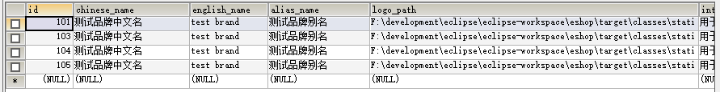

**4、图片现场**

两张图片都被删除了

### 1.3.6 查看图片

两张图片都可以正常查看

## 1.4 商品管理

### 1.4.1 新增商品

**1、新增商品基本信息**

（1）请求参数

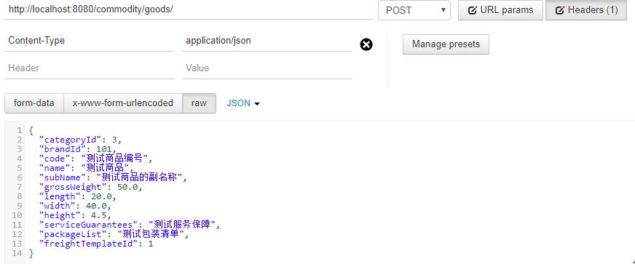

（2）响应结果

309

（3）数据库现场

1）commodity\_goods表



**2、批量上传图片**

（1）请求参数

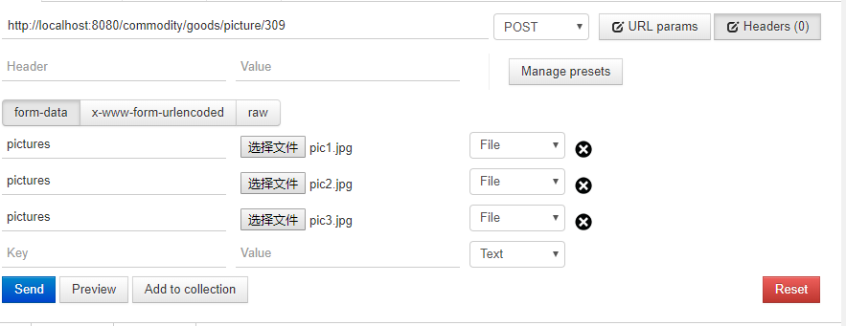

（2）数据库现场

1）commodity\_goods\_picture表

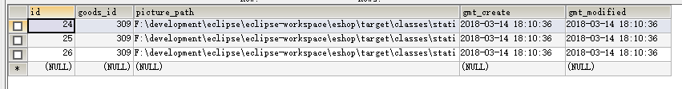

（3）图片现场

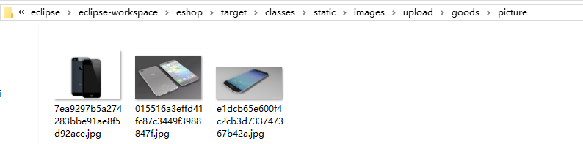

**3、新建空内容的商品详情**

（1）请求参数

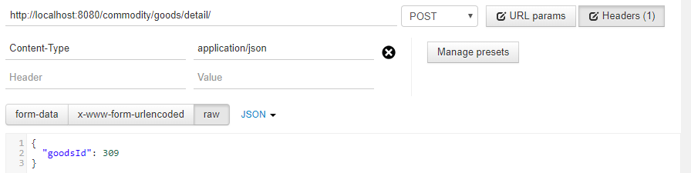

（2）响应结果

17

（3）数据库现场

1）commodity\_goods\_detail表

IMG_256

**4、批量上传商品详情图片**

（1）请求参数

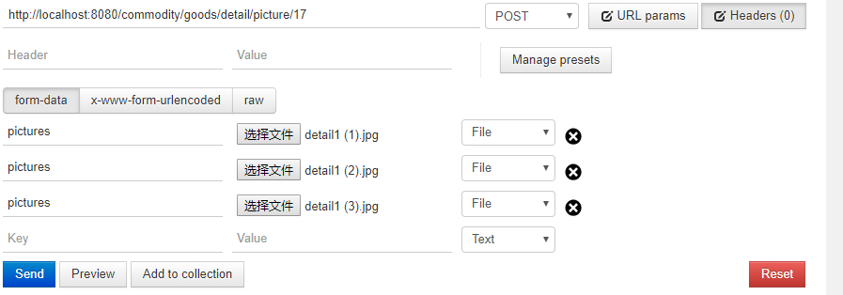

（2）响应结果

[

27,

28,

29

]

（3）数据库现场

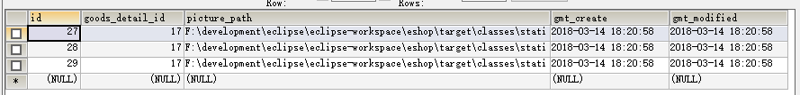

（4）图片现场

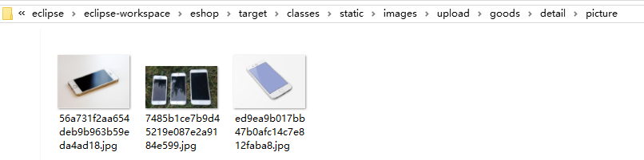

**5、更新商品详情内容**

（1）请求参数

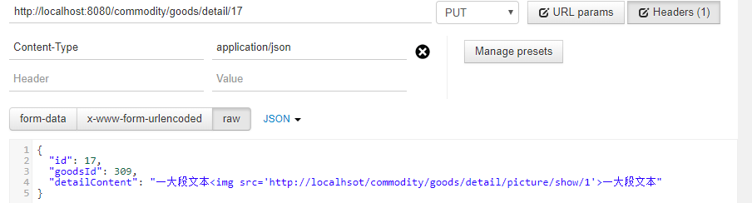

（2）数据库现场

1）commodity\_goods\_detail表



**6、新建属性值**

（1）请求参数



[

{

"type": 1,

"goodsId": 309,

"relationId": 2,

"propertyValue": "Apple"

},

{

"type": 1,

"goodsId": 309,

"relationId": 3,

"propertyValue": "iphone 7 plus"

},

{

"type": 2,

"goodsId": 309,

"relationId": 3,

"propertyValue": "1200万像素"

}

]

（2）数据库现场

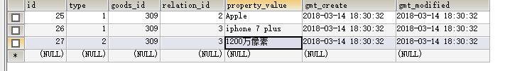

**7、批量新增商品sku**

（1）请求参数

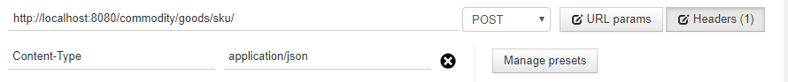

[

{

"goodsId": 309,

"skuCode": "测试sku编号1",

"purchasePrice": 6999.0,

"salePrice": 8999.0,

"discountPrice": 7999.0,

"saleStockQuantity": 1000,

"propertyValues": [

{

"relationId": 1,

"propertyValue": "白色"

},

{

"relationId": 4,

"propertyValue": "64G"

}

]

},

{

"goodsId": 309,

"skuCode": "测试sku编号2",

"purchasePrice": 6999.0,

"salePrice": 8999.0,

"discountPrice": 7999.0,

"saleStockQuantity": 1000,

"propertyValues": [

{

"relationId": 1,

"propertyValue": "白色"

},

{

"relationId": 4,

"propertyValue": "128G"

}

]

},

{

"goodsId": 309,

"skuCode": "测试sku编号3",

"purchasePrice": 6999.0,

"salePrice": 8999.0,

"discountPrice": 7999.0,

"saleStockQuantity": 1000,

"propertyValues": [

{

"relationId": 1,

"propertyValue": "黑色"

},

{

"relationId": 4,

"propertyValue": "64G"

}

]

},

{

"goodsId": 309,

"skuCode": "测试sku编号4",

"purchasePrice": 6999.0,

"salePrice": 8999.0,

"discountPrice": 7999.0,

"saleStockQuantity": 1000,

"propertyValues": [

{

"relationId": 1,

"propertyValue": "黑色"

},

{

"relationId": 4,

"propertyValue": "128G"

}

]

}

]

（2）数据库现场

1）commodity\_goods\_sku表

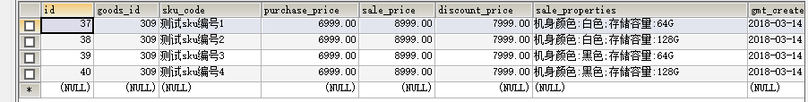

2）commodity\_goods\_sku\_sale\_property\_value表

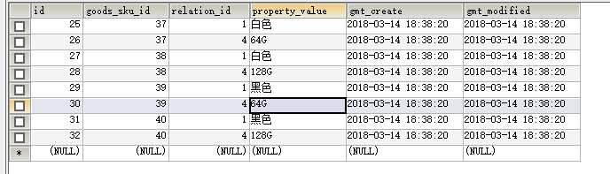

### 1.4.2 查询商品

### 1.4.3 更新商品

### 1.4.4 删除商品

### 1.4.5 审核商品

### 1.4.6 上下架商品

# 2、WMS中心

## 2.1 采购入库单管理

### 2.1.1 创建采购入库单

### 2.1.2 查询采购入库单列表

### 2.1.3 查询采购入库单

### 2.1.4 更新采购入库单

### 2.1.5 批量上传采购入库单条目

### 2.1.6 对采购入库单提交审核

### 2.1.7 审核采购入库单

## 2.2 销售出库单管理

### 2.2.1 创建销售出库单

### 2.2.2 查询销售出库单列表

### 2.2.3 查询销售出库单

### 2.2.4 更新销售出库单

### 2.2.5 销售出库单提交审核

### 2.2.6 审核销售出库单